Armação
Estrutura
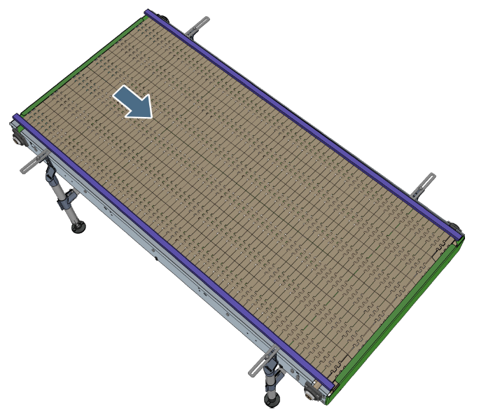
Figura Erro! Nenhum texto com o estilo especificado foi encontrado no documento.-1: Armação
Funcionamento
A estrutura conecta outros segmentos do transportador entre si.

